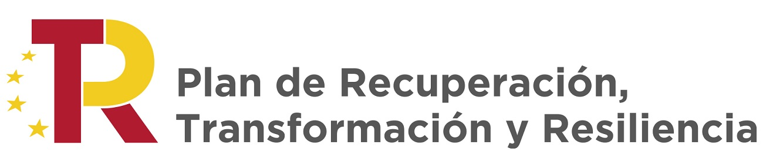
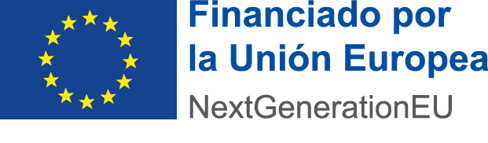
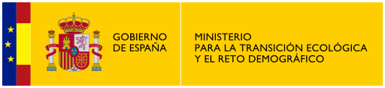
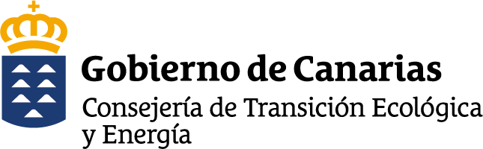

PROYECTO “Adquisición de tres puntos limpios móviles”

Estrategia para la implementación de la normativa de residuos Línea 4 (Sublínea 4.1)

SUBVENCIÓN PARA EL APOYO A LA IMPLEMENTACIÓN DE LA NORMATIVA DE RESIDUOS EN EL MARCO DEL PLAN DE RECUPERACIÓN, TRANSFORMACIÓN Y RESILIENCIA.
COMPONENTE 12 INVERSIÓN 3
(ORDEN DE 22 DE JUNIO DE 2022)

ENTIDAD BENEFICIARIA: CABILDO INSULAR DE EL HIERRO
PLAZO DE EJECUCIÓN: Junio 2023 – Enero 2026
COSTE PROYECTO: 133.215,00 €
IMPORTE SUBVENCIÓN CONCEDIDA: 112.050,00 €

